實驗夾具資料建檔表
夾具編號 | R-SFW-0001-03 | 用途分類 | 模具系統
外觀尺寸 | 2450*1510*1200(mm) | 組件數量 | １
材料性質 | A36 | 所屬組別 | 橋梁組
製作日期 | 95/5 | 保管人員 | 王柄雄
說明：本夾具為預鑄節塊橋柱所用之基礎模具。
設計圖說
圖1.模具總圖
圖2.基礎模具設計圖
夾具照片
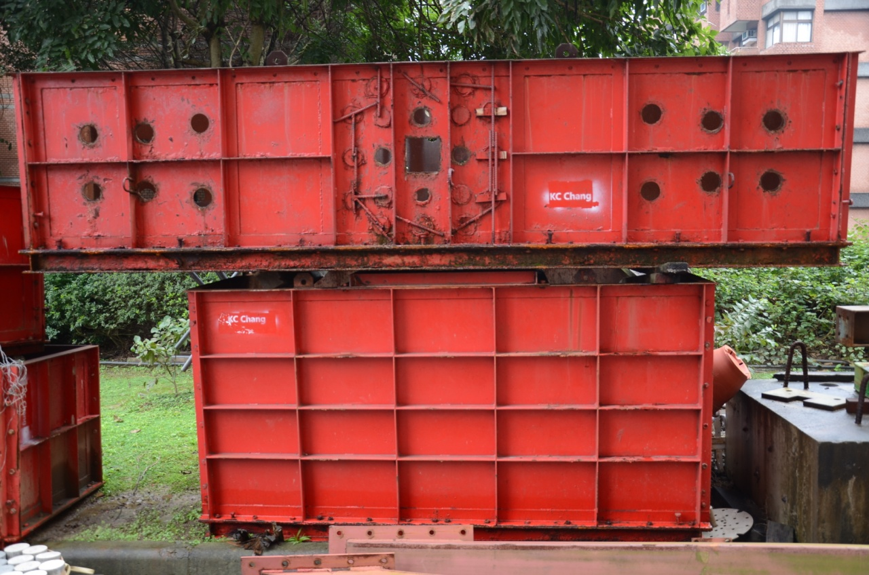
照片1.基礎模具照片

